いのししの紙工作
2006年に兵庫県立こどもの館で講習した作品です。
- 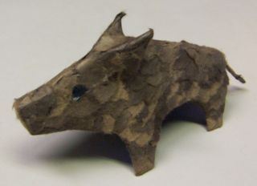

材料
- ダンボール
- 新聞紙
- 和紙
- のり
- 型紙 inosisi.pdf

作り方
１）型紙にあわせてダンボールを切ります。紙の向きに注意すること。
２）耳を組み立てておきます。
３）新聞紙を使って、胴とおなかを貼ります。
- 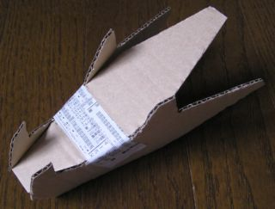
４）次に背中を張ります。
- 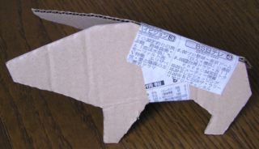
５）顔を張り合わせ、鼻先にダンボールを巻きます。
６）耳としっぽをつけます。
- 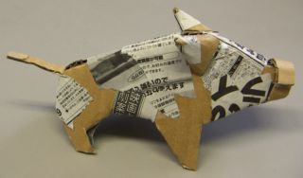
７）ふちやすきまが見えないように新聞紙を貼ります。
- 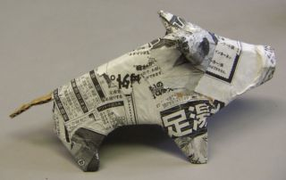
８）和紙をちぎって貼ります。 まず、目と尻尾を貼り、
- 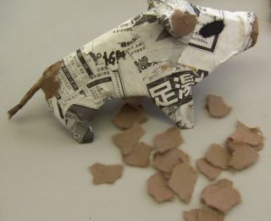
あとは毛並みの順に、後ろから（下から）貼っていきます。
- 

